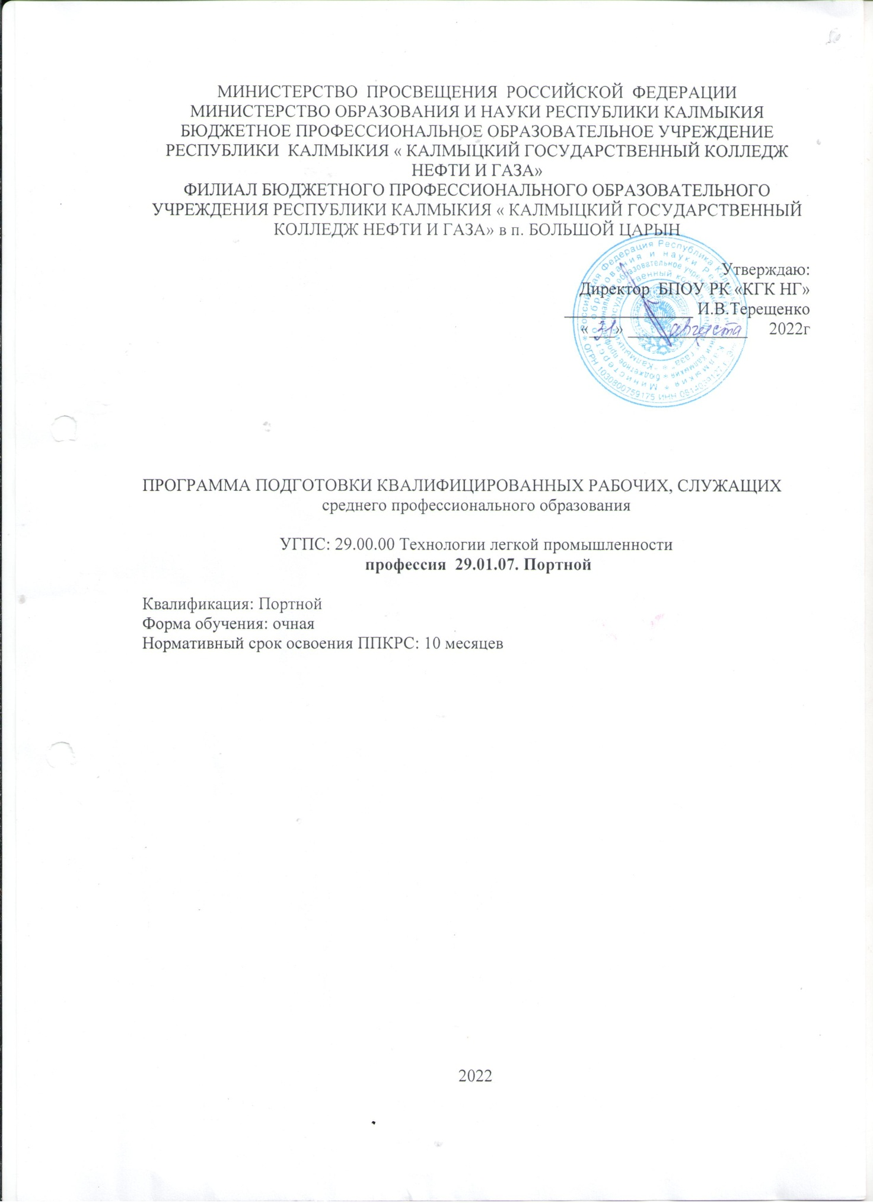

МИНИСТЕРСТВО ПРОСВЕЩЕНИЯ РОССИЙСКОЙ ФЕДЕРАЦИИ
МИНИСТЕРСТВО ОБРАЗОВАНИЯ И НАУКИ РЕСПУБЛИКИ КАЛМЫКИЯ
БЮДЖЕТНОЕ ПРОФЕССИОНАЛЬНОЕ ОБРАЗОВАТЕЛЬНОЕ УЧРЕЖДЕНИЕ РЕСПУБЛИКИ КАЛМЫКИЯ « КАЛМЫЦКИЙ ГОСУДАРСТВЕННЫЙ КОЛЛЕДЖ НЕФТИ И ГАЗА»
ФИЛИАЛ БЮДЖЕТНОГО ПРОФЕССИОНАЛЬНОГО ОБРАЗОВАТЕЛЬНОГО УЧРЕЖДЕНИЯ РЕСПУБЛИКИ КАЛМЫКИЯ « КАЛМЫЦКИЙ ГОСУДАРСТВЕННЫЙ КОЛЛЕДЖ НЕФТИ И ГАЗА» в п. БОЛЬШОЙ ЦАРЫН

ЛИСТ СОГЛОСОВАНИЯ
программы подготовки квалифицированных рабочих, служащих
профессия 29.01.07 Портной
Квалификация
квалификация: Портной
Срок обучения: 10 мес.
Базовое образование: 11 классов
Общие сведения об организации
Название организации | Руководитель (ФИО, должность)
Ателье «Силуэт» | Богаева Любовь Борисовна

Программная документация, представляемая на согласование:
Рабочий учебный план
Вариативная часть учебного плана
Рабочие программы учебных дисциплин
Рабочие программы профессиональных модулей
Рабочие программы учебных и производственных практик
Контрольно-оценочные средства
Структура ППКРС
1.Обьем обязательной учебной нагрузки ППКРС составляет: всего1404 часов,в том числе инвариантная часть ППКРС 1260 часов

Инвариант (федеральный уровень)
Цикл общепрофессиональный -210
Цикл профессиональный – 480
Раздел физическая культура- 40
Раздел практика – 19 недель 684часов
Виды профессиональной деятельности (ВПД) и соответствующие им профессиональные компетенции (ПК):
Цикл общепрофессиональный -224
Цикл профессиональный –312
Раздел физическая культура- 40
Раздел практика – 19 недель 684часов
Виды профессиональной деятельности (ВПД) и соответствующие им профессиональные компетенции (ПК):
ВПД: Пошив швейных изделий по индивидуальным заказам
ПК.1.1. Проверять наличие деталей кроя в соответствии с эскизом
ПК.1.2. Определять свойства и качество материалов для изделий различных ассортиментных групп.
ПК.1.3. Обслуживать швейное оборудование и оборудование для влажно-тепловой обработки узлов и изделий.

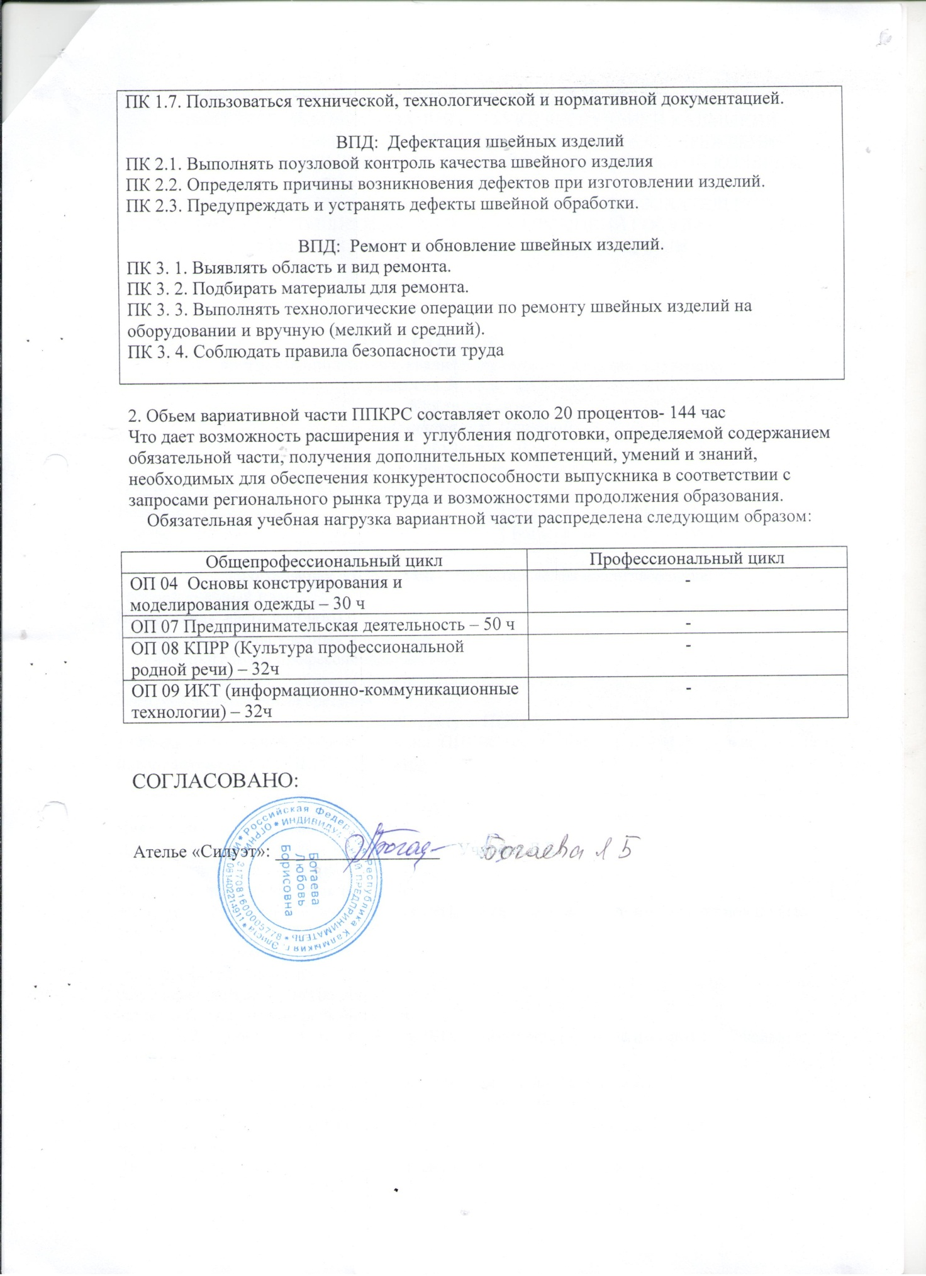

СОДЕРЖАНИЕ
1. ОБЩИЕ ПОЛОЖЕНИЯ
1.1.Нормативно-правовые основы разработки ППКРС
1.2.Нормативный срок освоения программы
2. ХАРАКТЕРИСТИКА ПРОФЕССИОНАЛЬНОЙ ДЕЯТЕЛЬНОСТИВЫПУСКНИКОВ И ТРЕБОВАНИЯ К РЕЗУЛЬТАТАМ ОСВОЕНИЯ ПРОГРАММЫ ПОДГОТОВКИ
КВАЛИФИЦИРОВАННЫХ РАБОЧИХ, СЛУЖАЩИХ
2.1.Область и объекты профессиональной деятельности
2.2.Виды профессиональной деятельности и компетенции
3.ДОКУМЕНТЫ, ОПРЕДЕЛЯЮЩИЕ СОДЕРЖАНИЕ И ОРГАНИЗАЦИЮ ОБРАЗОВАТЕЛЬНОГО ПРОЦЕССА
3.1. Учебный план
3.2. Календарный учебный график
3.3. Программы дисциплин общепрофессионального и профессионального циклов
Программы общепрофессиональных дисциплин:
3.3.1. Программа ОП.01 «Экономика организации»
3.3.2. Программа ОП.02 «Основы деловой культуры»
3.3.3. Программа ОП.03 «Основы материаловедения»
3.3.4. Программа ОП.04 «Основы конструирования и моделирования одежды»
3.3.5. Программа ОП.05 «Основы художественного проектирования»
3.3.6. программа ОП.06 «Безопасность жизнедеятельность»
3.3.7. Программа ОП.07 «Предпринимательская деятельность»
3.3.8. Программа ОП.08 «Культура профессиональной родной речи»
3.3.9. Программа ОП.09 « Основы ИКТ в профессии»
Программы профессиональных модулей:
3.3.10. Программа ПМ.01 «Пошив швейных изделий по индивидуальным заказам»
3.3.11.Программа учебной практики
3.3.12. Программа производственной практики
3.3.13. Программа ПМ.02 «Дефектация швейных изделий»
3.3.14. Программа учебной практики
3.3.15. Программа производственной практики
3.3.16. Программа ПМ.03 «Ремонт и обновление швейных изделий»
3.3.17. Программа учебной практики
3.3.18. Программа производственной практики
3.3.19. Программа ФК «Физическая культура»
3.3.20. Контрольно-оценочные средства
3.3.21. Программа ГИА
3.3.22.Программа воспитания
4. МАТЕРИАЛЬНО-ТЕХНИЧЕСКОЕ ОБЕСПЕЧЕНИЕ РЕАЛИЗАЦИИ ПРОГРАММЫ ПОДГОТОВКИ КВАЛИФИЦИРОВАННЫХРАБОЧИХ, СЛУЖАЩИХ
5. ОЦЕНКА РЕЗУЛЬТАТОВ ОСВОЕНИЯ ПРОГРАММЫПОДГОТОВКИ КВАЛИФИЦИРОВАННЫХ РАБОЧИХ,СЛУЖАЩИХ
5.1. Контроль и оценка достижений обучающихся
5.2. Порядок выполнения и защиты выпускной квалификационной работы
5.3. Организация государственной итоговой аттестации и производственной деятельности
6. ТРЕБОВАНИЯ К КАДРОВЫМ УСЛОВИЯМ РЕАЛИЗАЦИИ ОБРАЗОВАТЕЛЬНОЙ ПРОГРАММЫ.

- ОБЩИЕ ПОЛОЖЕНИЯ

Нормативно-правовые основы разработки программы подготовки квалифицированных рабочих, служащих ППКРС по профессии 29.01.07 «Портной» - комплекс нормативно-методической документации, регламентирующей содержание, организацию и оценку качества подготовки обучающихся и выпускников по профессии «Портной».
Нормативную правовую основу разработки ППКРС составили следующие документы:
- Федеральный закон «Об образовании в Российской Федерации» от 29декабря 2012 № 273-ФЗ «Об образовании в Российской Федерации»;
- Федеральный образовательный стандарт среднего профессиональногообразования по профессии 262019.03 Портной, утвержденный приказом Министерством образования и науки Российской Федерации от 02 августа 2013 № 770 (зарегистрирован Министерством юстиции Российской Федерации 20 августа 2013 года, регистрационный номер 29655);
Нормативно-методические документы Министерства просвещения Российской Федерации:
- Письмо Минобрнауки России от 20.10.2010 № 12-696 «О разъяснениях по формированию учебного плана ОПОП НПО и СПО письмо № 12- 696
- Письмо Минобразования РФ от 05.04.1999 № 16-52-59 ин/16-13 Рекомендации по организации промежуточной аттестации студентов в образовательных учреждениях СПО
- Приказ Министерства образования и науки Российской Федерации от 14.06.2013 года №464 «Об утверждении Порядка организации и осуществления образовательной деятельности по образовательным программам среднего профессионального образования». (зарегистрирован Министерством юстиции Российской Федерации 30 июля 2013 года, регистрационный №29200) (далее – Порядок организации образовательной деятельности)
- Приказ Министерства просвещения Российской Федерации от 05 августа 2020г. № 885/390 «О практической подготовке обучающихся (зарегистрирован в Министерством юстиции Российской Федерации 11 сентября 2020 года , регистрационный № 59778)»
- Приказ Министерства просвещения Российской Федерации от 08 ноября 2021г. №800 « Об утверждении порядка проведения государственной итоговой аттестации по образовательным программам среднего профессионального образования» (зарегистрирован Министерством юстиции Российской Федерации 07 декабря 2021г., регистрационный № 66211)
1.2. Перечень сокращений, используемых в тексте ООП:
ФГОС СПО – Федеральный государственный образовательный стандарт среднего профессионального образования;
МДК – междисциплинарный курс
ПМ - профессиональный модуль
ОК – общие компетенции;
ПК - профессиональные компетенции.
1.3. Нормативный срок освоения программы на базе среднего общего образования
составляет 10 месяцев для обучающихся по очной форме обучения

2. ХАРАКТЕРИСТИКА ПРОФЕССИОНАЛЬНОЙ ДЕЯТЕЛЬНОСТИВЫПУСКНИКОВ И ТРЕБОВАНИЯ К РЕЗУЛЬТАТАМ ОСВОЕНИЯ ПРОГРАММЫ ПОДГОТОВКИ
КВАЛИФИЦИРОВАННЫХ РАБОЧИХ, СЛУЖАЩИХ

2.1.Область и объекты профессиональной деятельности .
Область профессиональной деятельности выпускников: индивидуальный пошив швейных изделий, подготовка изделий к примеркам, ремонт и обновление изделий.
Объектами профессиональной деятельности выпускников являются:
текстильные и прикладные материалы, фурнитура;
полуфабрикаты и готовые изделия различных ассортиментных групп;
техническая и технологическая документация;
швейное оборудование, средства малой механизации и оборудование для влажно-тепловой обработки изделий;
подсобные лекала и инструменты.
2.2.Виды профессиональной деятельности и компетенции
Пошив швейных изделий по индивидуальным заказам.
Дефектация швейных изделий.
Ремонт и обновление швейных изделий.

2.3.Требования к результатам освоения программы подготовки
квалифицированных рабочих, служащих

Выпускник, освоивший ППКРС, должен обладать общими
компетенциями, включающими в себя способность:
ОК 1. Понимать сущность и социальную значимость будущей профессии, проявлять к ней устойчивый интерес.
ОК 2. Организовывать собственную деятельность, исходя из цели и способов ее достижения, определенных руководителем.
ОК 3. Анализировать рабочую ситуацию, осуществлять текущий и итоговый контроль, оценку и коррекцию собственной деятельности, нести ответственность за результаты своей работы.
ОК 4.Осуществлять поиск информации, необходимой для эффективного выполнения профессиональных задач.
ОК 5. Использовать информационно-коммуникационные технологии в профессиональной деятельности.
ОК 6. Работать в команде, эффективно общаться с коллегами, руководством, клиентами.
ОК 7.Исполнять воинскую обязанность, в том числе с применением полученных профессиональных знаний (для юношей).

Выпускник, освоивший ППКРС, должен обладать профессиональными
компетенциями, соответствующими видам деятельности:

Пошив швейных изделий по индивидуальным заказам.

ПК 1.1. Проверять наличие деталей кроя в соответствии с эскизом.
ПК 1.2. Определять свойства и качество материалов для изделий различных ассортиментных групп.
ПК 1.3. Обслуживать швейное оборудование и оборудование для влажно-тепловой обработки узлов и изделий.
ПК 1.4. Выполнять поэтапную обработку швейных изделий различного ассортимента на машинах или вручную с разделением труда и индивидуально.

ПК 1.5. Формировать объемную форму полуфабриката изделия с использованием оборудования для влажно-тепловой обработки.
ПК 1.6. Соблюдать правила безопасности труда.
ПК 1.7. Пользоваться технической, технологической и нормативной документацией.

Дефектация швейных изделий.

ПК 2.1. Выполнять поузловой контроль качества швейного изделия.
ПК 2.2. Определять причины возникновения дефектов при изготовлении изделий. ПК 2.3. Предупреждать и устранять дефекты швейной обработки.

Ремонт и обновление швейных изделий.

ПК 3.1. Выявлять область и вид ремонта.
ПК 3.2. Подбирать материалы для ремонта.
ПК 3.3. Выполнять технологические операции по ремонту швейных изделий
на оборудовании и вручную (мелкий и средний).
ПК 3.4. Соблюдать правила безопасности труда

3.ДОКУМЕНТЫ, ОПРЕДЕЛЯЮЩИЕ СОДЕРЖАНИЕ И ОРГАНИЗАЦИЮ ОБРАЗОВАТЕЛЬНОГО ПРОЦЕССА
3.1. Учебный план
3.2. Календарный учебный график
3.3. Программы дисциплин общепрофессионального и профессионального циклов
Программы общепрофессиональных дисциплин:
3.3.1. Программа ОП.01 «Экономика организации»
3.3.2. Программа ОП.02 «Основы деловой культуры»
3.3.3. Программа ОП.03 «Основы материаловедения»
3.3.4. Программа ОП.04 «Основы конструирования и моделирования одежды»
3.3.5. Программа ОП.05 «Основы художественного проектирования»
3.3.6. программа ОП.06 «Безопасность жизнедеятельность»
3.3.7. Программа ОП.07 «Предпринимательская деятельность»
3.3.8. Программа ОП.08 «Культура профессиональной родной речи»
3.3.9. Программа ОП.09 « Основы ИКТ в профессии»
Программы профессиональных модулей:
3.3.10. Программа ПМ.01 «Пошив швейных изделий по индивидуальным заказам»
3.3.11.Программа учебной практики
3.3.12. Программа производственной практики
3.3.13. Программа ПМ.02 «Дефектация швейных изделий»
3.3.14. Программа учебной практики
3.3.15. Программа производственной практики
3.3.16. Программа ПМ.03 «Ремонт и обновление швейных изделий»
3.3.17. Программа учебной практики
3.3.18. Программа производственной практики
3.3.19. Программа ФК «Физическая культура»
3.3.20. Контрольно-оценочные средства
3.3.21. Программа ГИА
3.3.22.Программа воспитания

4. МАТЕРИАЛЬНО-ТЕХНИЧЕСКОЕ ОБЕСПЕЧЕНИЕ РЕАЛИЗАЦИИ ПРОГРАММЫ ПОДГОТОВКИ КВАЛИФИЦИРОВАННЫХ РАБОЧИХ
И СЛУЖАЩИХ.

Филиал БПОУ РК «КГК НГ» в п. Большой Царын , реализующий ППКРС СПО по профессии 29.01.07 « Портной» располагает материально-технической базой, обеспечивающей проведение лабораторных работ и практических занятий, ОП, МДК , ПМ, учебной практики, предусмотренных учебным планом. Материально-техническая база соответствует действующим санитарным и противопожарным нормам.
Перечень кабинетов, лабораторий, мастерских
- Кабинет теоретического обучения:
Оборудование: посадочные места по количеству обучающихся,
- рабочее место преподавателя,
- комплекты учебно-методических документаций,
- комплекты учебно-наглядных пособий,
- комплекты инструментов, приспособлений
- Кабинет лабораторно-практических занятий, швейная мастерская
Оборудование: швейные машинки: стачивающие, обметывающие, утюг
- комплекты рабочих инструментов по количеству обучающихся,
- измерительный и разметочный инструмент,
- макеты ,манекен, наглядные пособия
- образцы тканей, швейных
Мастерские : швейная мастерская,
-манекен для моделирования и конструирования швейных изделий
- Спортивный комплекс:
-спортивный зал;
-открытый стадион широкого профиля ,
-место для стрельбы;
- Залы:
-библиотека, читальный зал с выходом в сеть Интернет;
-актовый зал
6. Технические средства обучения:
- компьютеры с лицензионным программным обеспечением и выходом в сеть
Интернет
- мультимедиапроектор
- экран
5. КОНТРОЛЬ И ОЦЕНКА РЕЗУЛЬТАТОВ ОСВОЕНИЯ
ПРОГРАММЫ ПОДГОТОВКИ КВАЛИФИЦИРОВАННЫХ РАБОЧИХ,
СЛУЖАЩИХ
5.1. Контроль и оценка достижений обучающихся
С целью контроля и оценки результатов подготовки и учёта индивидуальных образовательных достижений обучающихся применяются:
➢ входной контроль;
➢ текущий контроль;
➢ промежуточный контроль;
➢ итоговый контроль.
Входной контроль
Назначение входного контроля состоит в определении способностей обучающихся и его готовности к восприятию и освоению учебного материала.
Входной контроль проводится в форме тестирования.
Текущий контроль
Текущий контроль результатов подготовки осуществляется преподавателем в процессе проведения практических занятий и лабораторных работ, а также выполнения

индивидуальных домашних заданий. Для текущей аттестации обучающихся на соответствие их персональных достижений по этапным требованиям соответствующей
ППКРС создаются фонды оценочных средств, позволяющие оценить знания, умения и освоенные компетенции. Фонды оценочных средств для текущей аттестации разрабатываются и оцениваются филиалом колледжа самостоятельно.
Текущий контроль обеспечивает стимулирование систематической, самостоятельной и творческой учебной деятельности;
контроль и самоконтроль учебных достижений и их регулярную и объективную оценку; рациональное и равномерное распределение учебной нагрузки в течение семестра; воспитание ответственности за результаты своего учебного труда.
Текущий контроль обеспечивает для преподавателей
-повышение эффективности различных форм учебных занятий;
- разработкунеобходимых учебно-методических материалов для учебных занятий и самостоятельной работы обучающихся;
-непрерывное управление учебнымпроцессом;
-объективность оценки учебных достижений обучающихся и своего собственного труда.
Формами текущего контроля являются:
- контроль на уровне филиала колледжа
- на учебных занятиях (контрольная работа, тестирование, опрос)
компьютерное тестирование)
Промежуточный контроль
Результаты промежуточного контроля используются для оценки достижений обучающегося. В конце каждого семестра по всем дисциплинам выставляются оценки. Для промежуточной аттестации обучающихся на соответствие их персональных достижений по этапным требованиям ППКРСсоздаются фонды оценочных средств, позволяющие оценить знания, уменияи освоенные компетенции. Фонды оценочных средств, для промежуточной аттестации, разрабатываются и оцениваются филиалом колледжа самостоятельно.
Промежуточный (внутри семестровый) контроль достижений обучающихся:
- базируется на модульном принципе организации обучения попрофессиональным модулям, проводится независимой комиссией, состоящей из ведущего занятия преподавателя, специалистов филиала колледжа и представителей работодателя;
- осуществляется во время проведения зачетов, дифференцированных зачетов, экзаменов по теории (если предусмотрено),квалификационных.
Проводятся экзамены :
МДК 01.01Технология пошива швейных изделий по индивидуальным заказам,
МДК 03.01Технология ремонта и обновления швейных изделий
Дифференцированный зачет по междисциплинарному курсу:
МДК 02.01 «Устранение дефектов с учетом свойств ткани».
В конце изучения профессиональных модулей проводятся экзамены квалификационные:
ПМ.01 «Пошив швейных изделий по индивидуальным заказам»
ПМ.02 «Дефектация швейных изделий»
ПМ 03 «Ремонт и обновление швейных изделий»
Дифференцированный зачет по прохождении производственной практики.
Объем времени, отведенный на промежуточную аттестацию составляет 1 неделю для 10 месяцев обучения.
Итоговый контроль
Итоговый контроль результатов подготовки обучающихся
осуществляется комиссией, утвержденной руководством колледжа с участием ведущих преподавателей филиала колледжа и представителей работодателей. Председатели государственных экзаменационных комиссий утверждаются приказом Министерства образования и науки Российской Федерации.
Итоговая оценка качества подготовки выпускников осуществляется в направлениях:
-оценка компетенций обучающихся (выпускная квалификационная работа).

5.2. Требования к выпускным квалификационным работам.
Требования к содержанию, объему и структуре выпускной
квалификационной работы определяются филиалом колледжа на основании порядка проведения государственной итоговой аттестации выпускников по
программам подготовки квалифицированных рабочих, служащих ,утвержденного федеральным органом исполнительной власти, осуществляющим функции по выработке государственной политики информативно-правовому регулированию в сфере образования, определенного в соответствии с Федеральным законом
Российской Федерации «Об образовании в Российской Федерации»
от 29 декабря 2012 г. N 273-ФЗ
Тематика выпускной квалификационной работы должна соответствовать
содержанию одного или нескольких профессиональных модулей. Выпускная практическая квалификационная работа должна предусматривать сложность работы не ниже разряда по профессии рабочего, предусмотренного ФГОС СПО.
5.3. Организация государственной итоговой аттестации выпускников
Государственная (итоговая) аттестация включает защиту выпускной квалификационной работы в форме демонстрационного экзамена.
Необходимым условием допуска к государственной итоговой аттестации
обучающихся является представление документов, подтверждающими
освоение обучающимся компетенций при изучении ими теоретического
материала и прохождении учебной и производственной практики по каждому
из основных видов профессиональной деятельности.
В том числе выпускником могут быть предоставлены отчеты о ранее
Достигнутых результатах, дополнительные сертификаты, свидетельства
(дипломы) олимпиад, конкурсов, творческие работы по профессии,
характеристики с мест прохождения производственной практики.
Объем времени, отведенный на государственную (итоговую) аттестацию, составляет не более 1недели.
6. Требования к кадровым условиям реализации образовательной программы.
Реализация ППКРС должна обеспечиваться педагогическими кадрами , имеющими среднее профессиональное или высшее образование, соответствующее профилю преподаваемой дисциплины (модуля). Мастера производственного обучения должны иметь на 1 – 2 разряда по профессии рабочего выше, чем предусмотрено ФГОС СПО для выпускников. Опыт деятельности в организациях соответствующей профессиональной сферы является обязательным для преподавателей, отвечающих за освоение обучающимся профессионального учебного цикла, эти преподаватели и мастера производственного обучения получают дополнительное профессиональное образование по программам повышения квалификации, в том числе в форме стажировки в профильных организациях не реже 1 раза в 3 года.

БАЗИСНЫЙ УЧЕБНЫЙ ПЛАН

по профессии СПО 29.01.07. Портной
Квалификация: Портной
Форма обучения - очная
Нормативный срок обучения на базе среднего (полного) общего образования - 10 месяцев

 | Индекс | Элементы учебного  процесса, в т.ч. учебные  дисциплины,  профессиональные  модули,  междисциплинарные  курсы |  | Время в неделях |  |  | Макс.  учебная  нагрузка  обучающе  гося, час. |  | Обязательная учебная нагрузка, час  Всего  ильная учебная  рузка, час.  В том числе  лаб. и практ.  занятий |  | Рекомендуемый семестр  изучения
 |  |  |  |  |  |  |  |  | всего | В т.ч.  лаб. и практ.  занятий
 | 1 | 2 |  | 3 |  |  | 4 |  | 5 | 6 | 8
 | ОП.00 | Общепрофессиональный цикл |  |  |  |  | 304 |  | 210
 | ОП.01 | Экономика организации |  |  |  |  | 45 |  | 32 | 16 | 1
 | ОП.02 | Основы деловой культуры |  |  |  |  | 45 |  | 32 | 16 | 1
 | ОП.О3 | Основы материаловедения |  |  |  |  | 50 |  | 34 | 17 | 1
 | ОП.04 | Основы конструирования и моделирования одежды |  |  |  |  | 64 |  | 46 | 23 | 1
 | ОП.05 | Основы художественного проектирования |  |  |  |  | 50 |  | 34 | 17 | 1
 | ОП.06 | Безопасность  жизнедеятельности |  |  |  |  | 50 |  | 32 | 16 | 1
 | П.00 | Профессиональный цикл |  |  |  |  | 480 |  | 326
 | ПМ.00 | Профессиональные модули |  |  |  |  | 480 |  | 326
 | ПМ.01 | Пошив швейных изделий по индивидуальным заказам |  |  |  |  | 260 |  | 178 | 90 | 1,2
 | МДК.01.01. | Технология пошива швейных изделий по индивидуальным заказам |  |  |  |  | 260 |  | 178 | 90 | 1,2
 | ПМ.02 | Дефектация швейных изделий |  |  |  | 50 |  |  | 36 | 18 | 1
МДК.02.01. |  | Устранение дефектов с учетом свойств ткани |  |  | 50 |  |  | 36 |  | 18 | 1
ПМ.03 |  | Ремонт и обновление швейных изделий |  |  | 170 |  |  | 112 |  | 60 | 2
МДК.03.01. |  | Технология ремонта и обновления швейных изделий |  |  | 170 |  |  | 112 |  | 60 | 2
ФК.00 |  | Физическая культура |  |  | 80 |  |  | 40 |  | 40 | 1,2
 |  | Вариативная учебных циклов ППКРС |  |  | 216 |  |  | 144
 |  | Итого по обязательной части ППКРС, включая раздел Физическая культура и вариативной части ППКРС | 20 нед |  | 1080 |  |  | 720
УП.ОО. |  | Учебная практика | 19 |  | 19 нед. |  |  | 684
ПП.00 |  | Производственная практика
ПА.00 |  | Промежуточная аттестация | 1 нед |  | 1 нед
ГИА.00 |  | Государственная (итоговая) аттестация | 1 нед |  | 1 нед

Базисный учебный план
по профессии среднего профессионального образования
29.01.07.Портной
(для очной формы обучения)
1. Общие положения
1.1. Базисный учебный план по профессии среднего профессионального образования
(далее -базисный учебный план) является частью образовательной программы
подготовки квалифицированных рабочих, служащих по профессии 29.01.07 Портной
среднего профессионального образования в соответствии с ФЗ«Об образовании в
Российской Федерации» от 29 декабря 2012 № 273-ФЗ и Федеральным
государственным образовательным стандартом среднего профессионального образования
(далее - ФГОС СПО).Приказ Минобрнауки России №770 от 02августа 2013г.
Исходным документом для разработки базисного учебного плана является ФГОС СПО по
профессии 262019.03 Портной.
В базисном учебном плане определены перечень, объемы, последовательность
изучения (по курсам) дисциплин, профессиональных модулей и входящих в них
междисциплинарных курсов, виды учебных занятий, этапы учебной (производственное
обучение) и производственной практик, виды государственной (итоговой) аттестации.
1.2. При разработке базисного учебного плана учтены нормы нагрузки:
недельная нагрузка обучающихся обязательными учебными занятиями составляет
36 учебных часов; максимальный объем учебной нагрузки обучающихся составляет
54 часа в неделю, включая все виды аудиторной и внеаудиторной учебной работы.
При разработке базисного учебного плана установлен объем времени (в часах и в
неделях), отведенный в целом:
-на освоение основной профессиональной образовательной программы среднего
профессионального образования (далее - ППКРС СПО) -1404 час, в т. ч.:
- на обязательную часть циклов ППКРС и раздел» Физическая культура» - 720час. и на
освоение УП и ПП - 684час.
Объем времени (в часах), отведенный на вариативную часть циклов ППКРС СПО составляет около
20% от общего объема времени, отведенного в целом на освоение циклов ППКРС СПО и
раздела «Физическая культура».
Объемы времени (в часах) на лабораторные и практические занятия:
- в целом - 50% от обязательной учебной нагрузки;
- по разделу «Физическая культура» 40 часов;
- суммарный объем времени (в часах и в неделях) учебной практики (производственное
обучение) и производственной практики - 684 час. или 19 недель;
- объемы времени (в неделях) по разделам государственная (итоговая) аттестация - 1 неделя и время каникулярное - 2 недели для 10 месяцев обучения.
Объем времени, отведенный на промежуточную аттестацию, составляет 1 неделю. Объем времени, отведенный на государственную (итоговую) аттестацию, составляет не более 1 недели.
2. Структура базисного учебного плана
2.1. Базисный учебный план состоит из титульной части и плана учебного процесса.
2.2.1.В титульной части базисного учебного плана указаны
- код и наименование профессии 29.01.07 Портной;
- квалификация: портной;
- нормативный срок обучения 10 мес.
- дата утверждения базисного учебного плана
2.2.2. В плане учебного процесса выделены следующие циклы:
- общепрофессиональный и профессиональный.
В графе «Рекомендуемый семестр изучения» указаны время освоения дисциплин,
профессиональных модулей, междисциплинарного курса с учетом межпредметных связей.
Расчет практико-ориентированности при сроке обучения 10 мес.:
354+684+40=76,8%
1404

В таблицах 1 и 2 дано распределение бюджета времени, отведенного на освоение ППКРС СПО по профессии 29.01.07 Портной.
Таблица №1 Распределение бюджета времени, отведенного на освоение ППКРС СПО
по профессии 29.01.07 Портной
 | Кол-во нед. | В % к итогу
1. Всего по циклам и разделу «Физическая культура» | 20 | 47
11 Обязательная часть | 16
1.2. Вариативная часть | 4
2. Учебная практика (производственное обучение) и производственная практика | 19 | 44
3. Промежуточная аттестация | 1 | 2
4. Государственная (итоговая) аттестация | 1 | 2
5. Время каникулярное | 2 | 5
Всего: | 43 | 100

Таблица №2 Распределение бюджета времени, отведенного на теоретическое обучение
по профессии 29.01.07 Портной
 | Объем  обязательной учебной нагрузки в часах | в % к итогу
Всего по циклам ППКРС и разделу «Физическая культура»: | 720 | 100
Обязательная часть и раздел «Физическая культура», в т.ч.: | 680 | 94
Общепрофессиональный цикл Профессиональный цикл | 324  356 | 45  49
раздел «Физическая культура» | 40 | 6
Вариативная часть | 144 | 20

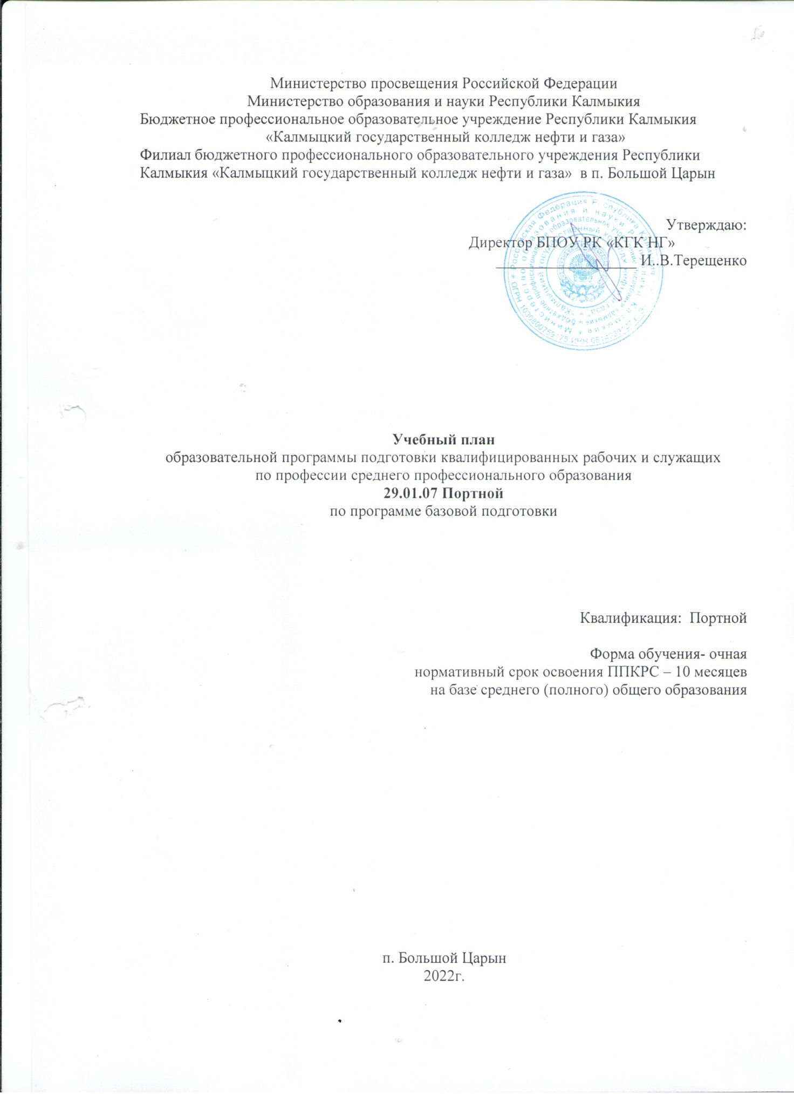

План учебного процесса по профессии 29.01.07. Портной на 2022-2023 г

Индекс |  | Наименование циклов,  дисциплин, профессиональных  модулей, МДК, практик |  | Формы промежуточной аттестации |  | Учебная нагрузка обучающихся (час.) |  |  |  |  |  |  |  |  | Распределение  обязательной  нагрузки по  курсам и  семестрам²  (час. в семестр)
 |  |  |  |  |  | максимальная | самостоятельная работа . |  |  | Обязательная аудиторная |  |  |  |  | I курс
 |  |  |  |  |  |  |  |  |  | всего занятий |  | ВТ. Ч. |  |  | 1сем. |  | 2сем.
 |  |  |  |  |  |  |  |  |  |  |  | лекций, уроков, семинаров |  | лаб. и практ. занятий | сем.  17  нед |  | сем.  24  нед
1 |  | 2 |  | 3 |  | 4 | 5 |  |  | 6 |  | 7 |  | 8 | 9 |  | 10
ОП.00 |  | Общепрофессиональный цикл |  | -/1/- |  | 520 | 166 |  |  | 354 |  | 179 |  | 175 | 354 |  | -
ОП.01 |  | Экономика организации |  | - |  | 45 | 13 |  |  | 32 |  | 16 |  | 16 | 32 |  | -
ОП.02 |  | Основы деловой культуры |  | - |  | 45 | 13 |  |  | 32 |  | 16 |  | 16 | 32 |  | -
0П.03 |  | Основы материаловедения |  |  |  | 50 | 16 |  |  | 34 |  | 20 |  | 14 | 34 |  | -
0П.04 |  | Основы конструирования и моделирования одежды |  | ДЗ; - |  | 131 | 55 |  |  | 76 |  | 36 |  | 40 | 76
ОП.05 |  | Основы художественного проектирования |  | - |  | 50 | 16 |  |  | 34 |  | 18 |  | 16 | 34 |  | -
ОП.06 |  | БЖ  жизнедеятельности жизнедеятельностижизнедеятельности |  | - |  | 50 | 18 |  |  | 32 |  | 16 |  | 16 | 32 |  | -
ОП.07 |  | Предпринимательская деятельность |  | - |  | 70 | 20 |  |  | 50 |  | 25 |  | 25 | 50 |  | -
ОП.08 |  | Культура профессиональной , родной речи |  | - |  | 47 | 15 |  |  | 32 |  | 16 |  | 16 | 32 |  | -
ОП 09 |  | Основы ИКТ в профессии |  | - |  | 32 | - |  |  | 32 |  | 16 |  | 16 | 32
ПМ.00 |  | Профессиональный цикл |  |  |  | 560 | 194 |  |  | 1050 |  | 156 |  | 210 | 258 |  | 792
ПМ.00 |  | Профессиональные модули |  | -/7/5 |  | 480 | 154 |  |  | 1010 |  | 156 |  | 170 | 242 |  | 768
ПМ.01 |  | Пошив швейных изделий по индивидуальным заказам |  | Э кв |  | 260 | 82 |  |  | 610 |  | 88 |  | 90 | 170 |  | 440
МДК.01. 01 |  | Технология пошива швейных изделий по индивидуальным заказам |  | -,Э |  | 260 | 82 |  |  | 178 |  | 88 |  | 90 | 100 |  | 78
УП.01 |  | Учебная практика |  | -,ДЗ |  | - | - |  |  | 108 |  | - |  | - | 70 |  | 38
ПП.01 |  | Производственная практика |  | -,ДЗ |  | - | - |  |  | 324 |  | - |  | - | - |  | 324
ПМ.02 |  | Дефектация швейных изделий |  | Э кв |  | 50 | 14 |  |  | 108 |  | 16 |  | 20 | 72 |  | 36
МДК.02. 01 | Устранение дефектов с учетом свойств ткани |  | ДЗ; - |  | 50 |  |  | 14 | 36 |  | 16 |  | 20 |  | 36 | -
УП.02 | Учебная практика |  | ДЗ; - |  | - |  |  | - | 36 |  | - |  | - |  | 36 | -
ПП.02 | Производственная практика |  | -; ДЗ |  | - |  |  | - | 36 |  | - |  | - |  | - | 36
ПМ.ОЗ | Ремонт и обновление швейных изделий |  | Э кв |  | 170 |  |  | 58 | 292 |  | 52 |  | 60 |  | - | 292
МДК О3..О 1 | Технология ремонта и обновления швейных изделий |  | -,Э |  | 170 |  |  | 58 | 112 |  | 52 |  | 60 |  | - | 112
УП.03 | Учебная практика |  | - ; ДЗ |  | - |  |  | - | 36 |  | - |  | - |  | - | 36
ПП.03 | Производственная практика |  | -; ДЗ |  | 80 |  |  | - | 144 |  | - |  | - |  | - | 144
ФК.00 | Физическая культура |  | -, |  | 80 |  |  | 40 | 40 |  | - |  | 40 |  | 16 | 24
Всего по циклам ОПОП, разделу «Физическая культура» и вариативной части |  |  |  |  | 1080 |  |  | - | 1404 |  | 335 |  | 385 |  | 612 | 792
 | Промежуточная аттестация |  | - |  | - |  |  | - | - |  | - |  | - |  | - | 36
ГИА | Государственная (итоговая)  аттестация |  |  |  |  |  |  |  |  |  |  |  |  |  |  | 36
Консультации на учебную группу по 100 часов в год (всего 100 час.) Государственная (итоговая) аттестация |  |  |  |  |  |  |  |  | Всего |  | дисциплин и МДК |  |  |  | 506 | 214
 |  |  |  |  |  |  |  |  |  |  | учебной практики |  |  |  | 106 | 74
 |  |  |  |  |  |  |  |  |  |  | производст. практики |  |  |  | - | 504
 |  |  |  |  |  |  |  |  |  |  | экзаменов |  |  |  | - | 5
 |  |  |  |  |  |  |  |  |  |  | дифф. зачетов |  |  |  | 3 | 5
 |  |  |  |  |  |  |  |  |  |  | зачетов |  |  |  | - | -

Пояснительная записка
Настоящий учебный план программы подготовки квалифицированных рабочих, служащих (далее ППКРС) по профессии 29.01.07 Портной среднего профессионального образования филиал БПОУ РК "Калмыцкий государственный колледж нефти и газа", в п. Большой Царын Октябрьского района Республики Калмыкия разработан на основе Федерального государственного образовательного стандарта по профессии среднего профессионального образования (далее СПО) 29. 01. 07 Портной, утвержденного приказом Министерства образования, культуры и науки Российской Федерации № 798 от 20 августа 2013 г., зарегистрированного Министерством юстиции от 2 августа 2013г. № 29749, с учетом изменений на 14 мая 2014 года приказ № 1199 от 29 октября 2013 года( о перечне профессий и специальностей СПО), Типового положения об образовательном учреждении СПО, утвержденного постановлением Правительства Российской Федерации от 14 июля 2008 г. №521 и Устава колледжа.
Учебный план программы подготовки квалифицированных рабочих, служащих СПО по профессии 29.01.07. Портной вводится в действие с 01 сентября 2022г. Нормативный срок обучения - 10 месяцев.
Учебный план определяет перечень, объемы, последовательность изучения дисциплин, профессиональных модулей и входящих в них междисциплинарных курсов, этапы учебной, производственной (по профилю профессии) практик, виды государственной (итоговой) аттестации.
Организация образовательного процесса осуществляется в соответствии с образовательными программами СПО и расписанием учебных занятий.
Образовательные программы СПО разрабатываются и утверждаются учебным заведением самостоятельно с учетом требований рынка труда на основе ФГОС СПО по профессии 29.01.07 Портной. В филиале колледжа устанавливаются такие виды занятий, как урок, лекция, практическое занятие, лабораторное занятие, контрольная работа, консультация, самостоятельная работа, учебная практика (производственное обучение) и производственная практика, а также могут проводиться другие виды учебных занятий.
Для всех видов аудиторных занятий академический час устанавливается продолжительностью 45 минут.
Количество и последовательность занятий определяется расписанием учебных занятий.
Объем обязательных учебных занятий в период теоретического обучения, учебной и производственной (по профилю профессии) практик составляет 36 часов в неделю, максимальной учебной нагрузки 54 часа в неделю и включает все виды аудиторной и внеаудиторной учебной работы.
Настоящим учебным планом предусмотрено на дисциплину "физическая культура» - 40 часов в ППКРС. Объем часов реализуется как за счет обязательных аудиторных занятий, так и за счет различных форм внеаудиторных занятий в спортивных клубах, секциях.
Настоящим учебным планом предусмотрена оценка качества освоения учебных дисциплин СПО по профессии на базе среднего (полного) общего образования в форме текущего контроля и промежуточной аттестации. Конкретные формы и процедуры текущего контроля по каждой дисциплине и профессиональному модулю разработаны и фиксируются в рабочих программах, доводятся до сведения обучающихся в течение первых двух месяцев после начала обучения.
Оценка качества подготовки обучающихся и выпускников осуществляется в двух основных направлениях: оценка уровня освоения дисциплин, оценка компетенций обучающихся.
Для юношей предусматривается оценка результатов освоения основ воинской службы.
Текущий контроль по дисциплинам общепрофессионального циклов и междисциплинарным курсам проводится в пределах учебного времени, отведенного на соответствующую учебную дисциплину, как традиционными, так и инновационными методами, включая компьютерные технологии.
На основании приказа Министра обороны и Министерства образования и науки № 96/134 от 24 февраля 2010 г. "Об утверждении Инструкции об организации обучения граждан РФ начальным знаниям в области обороны и их подготовки по основам военной службы в образовательных учреждениях среднего (полного) общего образования, образовательных учреждениях НПО и СПО и учебных пунктах" (зарегистрировано в Минюсте РФ 12.04.2010г. №16866), освоение дисциплины "Безопасность жизнедеятельности" для юношей завершается военными сборами, которые проводятся в каникулярное время, в июле месяце в объеме 32 часов, и не учитываются при расчете учебной нагрузки.
Одним из видов учебных занятий, обеспечивающих практико-ориентированную подготовку обучающихся, является практика.
Учебным планом предусмотрены следующие виды практик: учебная и производственная. Учебная и производственная практики организуются в соответствии с Положением об учебной практике (производственном обучении) и производственной практике обучающихся, осваивающих ППКРС СПО, утвержденным приказом Министерства просвещения Российской Федерации от 05 августа 2020г. № 885/390 «О практической подготовке обучающихся» (зарегистрированного в Минюсте России 11 сентября 2020г. рег. № 59778).
Учебная практика проводится в объеме 5 недель, производственная в объеме 14 недель. Производственная практика проводится концентрированно, по окончании освоения профессиональных модулей.
Практико-ориентированность настоящей ППКРС СПО составляет 76%, что соответствует диапазону допустимых значений практико-ориентированности для ППКРС СПО, который составляет 70-85%.
Формирование вариативной части ППКРС.
Настоящим учебным планом предусмотрено распределение часов вариативной части в объеме 144 часов.
С целью повышения качества подготовки обучающихся по профессии, формирования общих и профессиональных компетенций предусмотренных ФГОС увеличено количество аудиторных часов по общепрофессиональной дисциплине в обьеме 30 часов
ОП.04. «Основы конструирования и моделирования одежды»
В учебном плане введены следующие дисциплины в ОП.00
Общепрофессиональный цикл:
- с целью введения регионального компонента по решению педагогического совета филиала введена учебная дисциплина «Культура профессиональной родной речи»
ОП.08 в объеме 32 часа
- по согласованию с работодателем введена учебная дисциплина ОП 09«Основы ИКТ в профессии « в объеме 32 часа
- для расширения возможностей выпускников при трудоустройстве введен предмет
ОП .07 «Предпринимательская деятельность» в объеме 50 часов. Всего: 144 час.

Формы проведения консультаций
Настоящим учебным планом предусмотрены консультации на каждый учебный год по 100 часов, всего 100 часов. Определены формы проведения консультаций - групповые, индивидуальные, письменные и устные.
Формы проведения промежуточной аттестации
Проведение промежуточной аттестации предусмотрено в форме, дифференцированных зачетов и экзаменов. Зачеты и дифференцированные зачеты проводятся за счет времени, отведенного на соответствующую учебную дисциплину или междисциплинарный курс, экзамены - за счет времени, выделенного ФГОС СПО по профессии 29.01.07 Портной.
Для реализации текущей и промежуточной аттестации разрабатываются и утверждаются фонд оценочных средств, в которых определены четкие и понятные критерии оценивания, сроки и место проведения оценки.
Учебный год состоит из двух семестров, каждый из которых заканчивается предусмотренной учебным планом формой контроля результатов учебы. Проведение экзаменов по учебным дисциплинам и квалификационных экзаменов по профессиональным модулям планируется непосредственно после окончания освоения соответствующих программ, то есть рассредоточено.
Проведение промежуточной аттестации предусмотрено в форме дифференцированных зачетов и экзаменов: по дисциплинам общепрофессионального цикла и междисциплинарным курсам - в форме зачетов, дифференцированных зачетов и экзаменов; по профессиональным модулям - в форме квалификационных экзаменов.
Промежуточная аттестация в форме экзамена проводится в день, освобожденный от других форм учебной нагрузки. Промежуточная аттестация в форме зачета или дифференцированного зачета проводится за счет часов, отведенных на освоение соответствующей учебной дисциплины или профессионального модуля.
Количество экзаменов в 1 семестре - , во 2 семестре 5, что соответствует требованиям, предусмотренным ФГОС СПО (количество экзаменов не должно превышать 8 в год, а количество дифференцированных зачетов, зачетов - 8 (без учета зачетов по физической культуре). Учебным планом сокращено количество форм промежуточной аттестации (зачетов и дифференцированных зачетов, экзаменов) в учебном году за счет использования форм текущего контроля, рейтинговых и накопительных систем оценивания.
На промежуточную аттестацию в форме экзаменов отводится 1 неделя в семестр, всего на освоение основной профессиональной образовательной программы - 1 неделя.
Формы проведения государственной (итоговой) аттестации
Государственная (итоговая) аттестация включает защиту выпускной квалификационной работы в форме демонстрационного экзамена. Обязательные требования - соответствие тематики выпускной квалификационной работы содержанию одного или нескольких профессиональных модулей; выпускная практическая квалификационная работа должна предусматривать сложность работы не ниже разряда по профессии рабочего, предусмотренного ФГОС.
Формы и порядок проведения государственной (итоговой) аттестации определяется Положением о государственной (итоговой) аттестации выпускников филиала колледжа, утвержденным руководителем «КГК НГ» .
Требования к содержанию, объему и структуре выпускной квалификационной работы определяются училищем на основании порядка проведения государственной (итоговой) аттестации выпускников по программам СПО, утвержденного федеральным органом исполнительной власти, осуществляющим функции по выработке государственной политики и нормативно-правовому регулированию в сфере образования, определенного в соответствии со статьей 59 Закона Российской Федерации "Об образовании" от 29декабря 2012г. № 273-ФЗ.
Необходимым условием допуска к государственной (итоговой) аттестации является представление документов, подтверждающих освоение обучающимся компетенций при изучении им теоретического материала и прохождении учебной практики (производственного обучения) и производственной практики по каждому из основных видов профессиональной деятельности. В том числе выпускником могут быть предоставлены отчеты о ранее достигнутых результатах, дополнительные сертификаты, свидетельства (дипломы) олимпиад, конкурсов, творческие работы по профессии, характеристики с мест прохождения производственной практики.

Календарный график учебный 2022-2023 год , профессия 29.01.07 « Портной»

Индекс |  | аименование  циклов, разделов,  дисциплин,  профессиональных  модулей, МДК,  пракктик |  | Виды учебной  нагрузки |  | 29.08. – 04.09.  . |  |  |  |  |  |  | 26.09 – 02.10 |  | октябрь |  |  |  |  | 31.10 - 6.11 |  | Ноябрь |  |  |  | 28.11 - 04.12 |  | декабрь |  |  |  | 26.12 - 01.01 |  | январь |  |  |  |  | 30.01 – 05.02 |  | февраль |  |  |  | 27.02 - 05.03 |  | март |  |  |  | 27.03 – 02.04 |  | апрель |  |  |  | 24.04 – 30.04 |  | май |  |  |  |  | 29.05 – 04.06 |  | июнь |  |  |  | 26.06 - 02.07 |  | июль |  |  |  |  | 31.07. - 06.08 |  | август |  |  |  | 28.08.-03.09 |  | Всего часов
 |  |  |  |  |  | Номера календарных недель
 |  |  |  |  | 35 |  | 36 |  |  | 37 | 38 | 39 |  | 4  0 |  | 41 | 42 | 43 | 44 |  | 45 |  | 46 | 47 | 48 |  | 49 |  | 50 | 51 | 52 |  | 1 |  | 2 | 3 | 4 | 5 |  | 6 |  | 7 | 8 | 9 |  | 10 |  | 11 | 12 | 13 |  | 14 |  | 15 | 16 | 17 |  | 18 |  | 19 | 20 | 21 | 22 |  | 23 |  | 24 | 25 | 26 |  | 27 |  | 28 | 29 | 30 | 31 |  | 32 |  | 33 | 34 | 35
 |  |  |  |  | Порядковые номера недель учебного года
 |  |  |  |  |  |  |  | 1 |  | 2 | 3 | 4 |  | 5 |  | 6 | 7 | 8 | 9 |  | 10 |  | 11 | 12 | 13 |  | 14 |  | 15 | 16 | 17 |  | 18 |  | 19 | 20 | 21 | 22 |  | 23 |  | 24 | 25 | 26 |  | 27 |  | 28 | 29 | 30 |  | 31 |  | 32 | 33 | 34 |  | 35 |  | 36 | 37 | 38 | 39 |  | 40 |  | 41 | 42 | 43 |  | 44
ОП 00 | Общепрофессиональный цикл |  | Обяз. уч
 |  |  | Сам.р
ОП 01 | Экономика организации |  | Обяз. уч |  | - |  |  | 2 |  | 2 | 2 | 2 |  | 2 |  | 2 | 2 | 2 | 2 |  | 2 |  | 2 | 2 | 2 |  | 2 |  | 2 | 2 |  |  |  |  |  |  |  |  |  |  |  |  |  |  |  |  |  |  |  |  |  |  |  |  |  |  |  |  |  |  |  |  |  |  |  |  |  |  |  |  |  |  |  |  |  |  |  |  |  |  |  |  |  | 32
 |  |  | Сам.р
ОП 02 | Основы  деловой  культуры |  | Обяз. уч |  | - |  |  | 2 |  | 2 | 2 | 2 |  | 2 |  | 2 | 2 | 2 | 2 |  | 2 |  | 2 | 2 | 2 |  | 2 |  | 2 | 2 |  |  |  |  |  |  |  |  |  |  |  |  |  |  |  |  |  |  |  |  |  |  |  |  |  |  |  |  |  |  |  |  |  |  |  |  |  |  |  |  |  |  |  |  |  |  |  |  |  |  |  |  |  | 32
 |  |  | Сам.р
ОП 03 | Основы материаловедения |  | Обяз. уч |  | 2 |  |  | 2 |  | 2 | 2 | 2 |  | 2 |  | 2 | 2 | 2 | 2 |  | 2 |  | 2 | 2 | 2 |  | 2 |  | 2 | 2 |  |  |  |  |  |  |  |  |  |  |  |  |  |  |  |  |  |  |  |  |  |  |  |  |  |  |  |  |  |  |  |  |  |  |  |  |  |  |  |  |  |  |  |  |  |  |  |  |  |  |  |  |  | 34
 |  |  | Сам.р
ОП 04 | Основы конструирования и моделирования одежды |  | Обяз. уч |  | 2 |  |  | 4 |  | 4 | 4 | 4 |  | 4 |  | 4 | 4 | 4 | 4 |  | 4 |  | 4 | 4 | 4 |  | 4 |  | 4 | 4 | 10 |  |  |  |  |  |  |  |  |  |  |  |  |  |  |  |  |  |  |  |  |  |  |  |  |  |  |  |  |  |  |  |  |  |  |  |  |  |  |  |  |  |  |  |  |  |  |  |  |  |  |  |  | 76
 |  |  | Сам.р
ОП 05 | Основы художественного проектирования |  | Обяз. уч |  | - |  |  | 2 |  | 2 | 2 | 2 |  | 2 |  | 2 | 2 | 2 | 2 |  | 2 |  | 2 | 2 | 2 |  | 2 |  | 2 | 2 | 2 |  |  |  |  |  |  |  |  |  |  |  |  |  |  |  |  |  |  |  |  |  |  |  |  |  |  |  |  |  |  |  |  |  |  |  |  |  |  |  |  |  |  |  |  |  |  |  |  |  |  |  |  | 34
 |  |  | Сам.р
ОП 06 | Безопасность жизнедеятельности |  | Обяз. уч |  | - |  |  | 2 |  | 2 | 2 | 2 |  | 2 |  | 2 | 2 | 2 | 2 |  | 2 |  | 2 | 2 | 2 |  | 2 |  | 2 | 2 | - |  |  |  |  |  |  |  |  |  |  |  |  |  |  |  |  |  |  |  |  |  |  |  |  |  |  |  |  |  |  |  |  |  |  |  |  |  |  |  |  |  |  |  |  |  |  |  |  |  |  |  |  | 32
 |  |  | Сам.р
ОП 07 | Предпринимательская  деятельность |  | Обяз. уч |  | 1 |  |  | 3 |  | 3 | 3 | 3 |  | 3 |  | 3 | 3 | 3 | 3 |  | 3 |  | 3 | 3 | 3 |  | 3 |  | 3 | 4 |  |  |  |  |  |  |  |  |  |  |  |  |  |  |  |  |  |  |  |  |  |  |  |  |  |  |  |  |  |  |  |  |  |  |  |  |  |  |  |  |  |  |  |  |  |  |  |  |  |  |  |  |  | 50
 |  |  | Сам.р
ОП 08 | Культура профессиональной родной речи |  | Обяз. уч |  | 2 |  |  | 2 |  | 2 | 2 | 2 |  | 2 |  | 2 | 2 | 2 | 2 |  | 2 |  | 2 | 2 | 2 |  | 2 |  | 2 | - | - |  |  |  |  |  |  |  |  |  |  |  |  |  |  |  |  |  |  |  |  |  |  |  |  |  |  |  |  |  |  |  |  |  |  |  |  |  |  |  |  |  |  |  |  |  |  |  |  |  |  |  |  | 32
 |  |  | Сам.р
ОП 09 | Основы ИКТ |  | Обяз |  | - |  |  | 2 |  | 2 | 2 | 2 |  | 2 |  | 2 | 2 | 2 | 2 |  | 2 |  | 2 | 2 | 2 |  | 2 |  | 2 | 2 | - |  |  |  |  |  |  |  |  |  |  |  |  |  |  |  |  |  |  |  |  |  |  |  |  |  |  |  |  |  |  |  |  |  |  |  |  |  |  |  |  |  |  |  |  |  |  |  |  |  |  |  |  | 32
 |  |  | Сам
ПМ | Профессиональный цикл |  | Обяз. уч
 |  |  | Сам.р
ПМ 00 | Профессиональные модули |  | Обяз. уч
 |  |  | Сам.р
ПМ 01 | Пошив швейных изделий по индивидуальным заказам |  | Обяз. уч
 |  |  | Сам.р
МДК  01.01 | Технология пошива швейных изделий по индивидуальным заказам |  | Обяз. уч |  | 2 |  |  | 6 |  | 6 | 6 | 6 |  | 6 |  | 6 | 6 | 6 | 6 |  | 6 |  | 6 | 6 | 6 |  | 6 |  | 6 | 6 | 2 |  |  |  | 10 | 10 | 10 | 10 |  | 10 |  | 10 | 10 | 8 |  |  |  |  |  |  |  |  |  |  |  |  |  |  |  |  |  |  |  |  |  |  |  |  |  |  |  |  |  |  |  |  |  |  |  |  |  |  |  | 178
 |  |  | Сам.р
УП 01 |  |  | Обяз. уч |  | 4 |  |  | 4 |  | 4 | 4 | 4 |  | 4 |  | 4 | 4 | 4 | 4 |  | 4 |  | 4 | 4 | 4 |  | 4 |  | 4 | 6 |  |  |  |  | 5 | 5 | 5 | 5 |  | 5 |  | 5 | 5 | 3 |  |  |  |  |  |  |  |  |  |  |  |  |  |  |  |  |  |  |  |  |  |  |  |  |  |  |  |  |  |  |  |  |  |  |  |  |  |  |  | 108
ПП 01 |  |  | Обяз.уч |  |  |  |  |  |  |  |  |  |  |  |  |  |  |  |  |  |  |  |  |  |  |  |  |  |  |  |  |  |  |  |  |  |  |  |  |  |  |  |  |  |  |  |  | 36 | 36 | 36 |  | 36 |  | 36 | 36 | 36 |  | 36 |  | 36 |  |  |  |  |  |  |  |  |  |  |  |  |  |  |  |  |  |  |  |  |  |  |  | 324
ПМ 02 | Дефектация швейных изделий |  | Обяз. уч
 |  |  | Сам.р
МДК  02.01 | Устранение дефектов с учетом свойств тканей |  | Обяз. уч |  | 2 |  |  | 2 |  | 2 | 2 | 2 |  | 2 |  | 2 | 2 | 2 | 2 |  | 2 |  | 2 | 2 | 2 |  | 2 |  | 2 | 2 | 2 |  |  |  |  |  |  |  |  |  |  |  |  |  |  |  |  |  |  |  |  |  |  |  |  |  |  |  |  |  |  |  |  |  |  |  |  |  |  |  |  |  |  |  |  |  |  |  |  |  |  |  |  | 36
 |  |  | Сам.р
УП 02 |  |  | Обяз. уч |  | 2 |  |  | 2 |  | 2 | 2 | 2 |  | 2 |  | 2 | 2 | 2 | 2 |  | 2 |  | 2 | 2 | 2 |  | 2 |  | 2 | 2 | 2 |  |  |  |  |  |  |  |  |  |  |  |  |  |  |  |  |  |  |  |  |  |  |  |  |  |  |  |  |  |  |  |  |  |  |  |  |  |  |  |  |  |  |  |  |  |  |  |  |  |  |  |  | 36
ПП 02 |  |  | Обяз. уч |  |  |  |  |  |  |  |  |  |  |  |  |  |  |  |  |  |  |  |  |  |  |  |  |  |  |  |  |  |  |  |  |  |  |  |  |  |  |  |  |  |  |  |  |  |  |  |  |  |  |  |  |  |  |  |  |  | 36 |  |  |  |  |  |  |  |  |  |  |  |  |  |  |  |  |  |  |  |  |  |  | 36
ПМ 03 | Ремонт и обновление швейных изделий |  | Обяз. уч
 |  |  | Сам.р
МДК 03.01 | Технология ремонта и обновления швейных изделий |  | Обяз. уч |  |  |  |  |  |  |  |  |  |  |  |  |  |  |  |  |  |  |  |  |  |  |  |  |  |  |  |  |  |  |  | 14 | 14 | 14 | 14 |  | 14 |  | 14 | 14 | 14 |  |  |  |  |  |  |  |  |  |  |  |  |  |  |  |  |  |  |  |  |  |  |  |  |  |  |  |  |  |  |  |  |  |  |  |  |  |  |  | 112
 |  |  | Сам.р
УП 03 |  |  | Обяз. уч |  |  |  |  |  |  |  |  |  |  |  |  |  |  |  |  |  |  |  |  |  |  |  |  |  |  |  |  |  |  |  | 4 | 4 | 4 | 4 |  | 4 |  | 4 | 4 | 8 |  |  |  |  |  |  |  |  |  |  |  |  |  |  |  |  |  |  |  |  |  |  |  |  |  |  |  |  |  |  |  |  |  |  |  |  |  |  |  | 36
ПП 03 |  |  | Сбяз. уч |  |  |  |  |  |  |  |  |  |  |  |  |  |  |  |  |  |  |  |  |  |  |  |  |  |  |  |  |  |  |  |  |  |  |  |  |  |  |  |  |  |  |  |  |  |  |  |  |  |  |  |  |  |  |  |  |  |  | 36 | 36 |  | 36 |  | 36 |  |  |  |  |  |  |  |  |  |  |  |  |  |  |  |  | 144
ФК |  |  | Обяз. уч |  | 1 |  |  | 1 |  | 1 | 1 | 1 |  | 1 |  | 1 | 1 | 1 | 1 |  | 1 |  | 1 | 1 | 1 |  | 1 |  | 1 | - | - |  |  |  | 3 | 3 | 3 | 3 |  | 3 |  | 3 | 3 | 3 |  |  |  |  |  |  |  |  |  |  |  |  |  |  |  |  |  |  |  |  |  |  |  |  |  |  |  |  |  |  |  |  |  |  |  |  |  |  |  | 40
 |  |  | Сам.р
Промежуточная аттестация |  |  |  |  |  |  |  |  |  |  |  |  |  |  |  |  |  |  |  |  |  |  |  |  |  |  |  |  |  |  |  |  |  |  |  |  |  |  |  |  |  |  |  |  |  | 36 |  |  |  |  |  |  |  |  |  |  |  |  |  |  |  |  |  |  |  |  |  |  |  |  |  |  |  |  |  |  |  |  |  |  |  |  |  | 36
ГИА |  |  |  |  |  |  |  |  |  |  |  |  |  |  |  |  |  |  |  |  |  |  |  |  |  |  |  |  |  |  |  |  |  |  |  |  |  |  |  |  |  |  |  |  |  |  |  |  |  |  |  |  |  |  |  |  |  |  |  |  |  |  |  |  |  |  |  | 36 |  |  |  |  |  |  |  |  |  |  |  |  |  |  |  | 36
Всего часов в неделю обязательной  учебной нагрузки |  |  |  |  | 18 |  |  | 36 |  | 36 | 36 | 36 |  | 36 |  | 36 | 36 | 36 | 36 |  | 36 |  | 36 | 36 | 36 |  | 36 |  | 36 | 36 | 18 |  |  |  | 36 | 36 | 36 | 36 |  | 36 |  | 36 | 36 | 36 |  | 36 |  | 36 | 36 | 36 |  | 36 |  | 36 | 36 | 36 |  | 36 |  | 36 | 36 | 36 | 36 |  | 36 |  | 36 | 36 |  |  |  |  |  |  |  |  |  |  |  |  |  |  |  | 1476
Всего часов в неделю самостоятельной
работы студентов
Всего часов в неделю

